Numerik – 4. Semester Rebecca Nauli

MATLAB EINFÜHRUNG
lookfor prime sucht nach Matlab Funktionen mit Primzahlen
help prime kurze Beschreibung zur Funktion ‘prime’
doc prime Dokumentation von ‘prime’ Funktion
Beispiel:
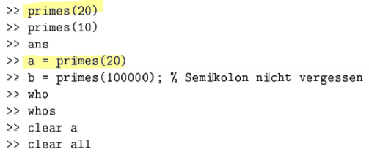
+ Addition
- Subtraktion
* Multiplikation
/ Division

Darstellungsformat
format short Ausgabeformat kurz
format long Ausgabeformat lang
format short e Gleitkommazahl (Exponentialform)
format long e mehr Dezimalstellen (Exponentialform)
format rat Resultat als Bruch
help elfun Liste von elementaren mathematischen Funktionen

Exponential & Logarithmusfunktionen
exp() Exponentialfunktion mit der Eulerschen Zahl $e$
$exp(log\left(x\right)) =x$ Inverse der Exponential Funktion natürliche Log
log(10) natürliche Logarithmus
log10(10) dekadische Logarithmus

Potenzen & Wurzeln
^ / power Potenzen
nthroot() Wurzel ziehen
sqrt() Quadratwurzel

Trigonometrische & Weitere Funktionen
sin() / asin() Sinusfunktion
cos() / acos() Kosinusfunktion
tan() / atan() Tangensfunktion
abs() Betrag (absolute value)
sign() Vorzeichen
ceil, fix, floor, round Rundungsfunktionen

Konstanten
pi Kreiszahl π
eps Fliesskomma-Genauigkeit
inf unendlich ∞
NaN Not-a-Number
ans Standard-Ausgabevariabel
i, j Imaginäre Einheit $\sqrt{-1}$
realmin kleinste Gleitkommazahl
realmax grösste Gleitkommazahl

Logische Verknüpfungen
A&B und
A|B oder
\A nicht
xor(A,B) exklusiv oder
logical Datentyp vom Resultat bei VO, logisch, class
double “normal”, class

Vergleichsoperatoren (elementweise)
A < B kleiner
A>B grosser
A <= B kleiner gleich
A >= B grösser gleich
A == B gleich
A ~= B ungleich
- wahr
- falsch

Grafische Funktionen
help graph2d Liste aller 2-D Grafikfunktionen
help graph3d Liste aller 3-D Grafikfunktionen
figure(nummer) Erzeugt Fenster oder existierendes Fenster an
figure(1)
close nummer schliesst jeweilige Figur
close all schliesst alle Figures
set(gcf,’Color’,[1 1 1]); setzt Hintergrundfarbe der aktiven Figur auf Weiss
hold on behält Funktion im gleichen Fenster
plot(x,y,s) plottiert eine Funktion, Kurzbefehl
plot(t, v) x-Achse: t, y-Achse: v
help plot Beschreibung der Funktion plot
‘LineWidth’ 0.5 (Default), 1, 1.5
‘Color’ [0, 0.5, 0.5] (RGB Triplet)
‘LineStyle’ ‘-‘, ‘-.’, ‘:’, ‘-.o’
plot(t3,y3,'-.o','Color', [0, 0.39, 0.65],'LineWidth', 1.5);
Beispiel
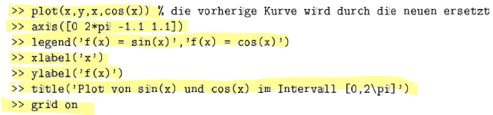

Beschriften von Plots
title(‘…’) Titel
title(‘Diagramm 1’, ‘FontSize’, 14);
axis(x-Limite y-Limite) Achsenbeschriftung
axis([0 15 13 25]); Achsenbeschriftung Limits
xlabel(‘…’)
xlabel(‘Zeit’, ‘FontSize’, 12);
ylabel(‘…’)
legend(‘..’)
legend('y3 Signal','Location','SouthWest');
grid on/off

Subplots
hold
hold on behält Funktion im gleichen Fenster
hold off
subplot() (Zeilen, Spalten, Nummer subplot)
subplot(2, 1, 1) 2 Zeilen/Graphen, 1 Spalte, (Graph)Nummer 1
Beispiel
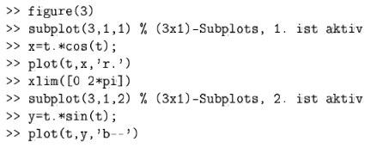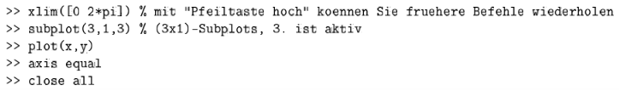

Vektoren & Matrizen
v =[2 3 5 8]; Zeilenvektor
v = [2;3;5;8]; Spaltenvektor
length(v) Anzahl Komponente eines Vektors
transpose() / .’ transponieren von Vektoren
A = [2 3 4;5 6 7;0 1 9;2 4 7] Matrix
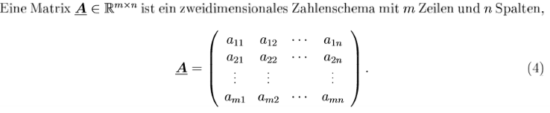
size(A) Dimension Matrix
A(i,j) ij-ten Eintrag in einer Matrix
A.’ transponierte Matrix A
eye() Einheitsmatrix
zeros() Matrize mit nur Nullen
zeros(1,4) 1 Zeile, 4 Kolumnen
[A B] [A, B] [A B; B A]
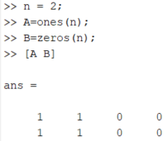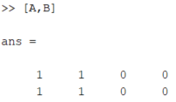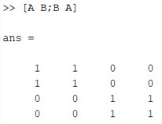
rand() random Matrix
inv() inverse Matrix
diag() diagonale Matrix
Beispiel
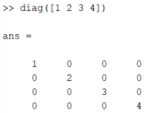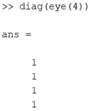
fliplr flips Matrix left - right
flipud flips Matrix upside-down
spy(A)
Addition
$$v+w$$
$$A+B$$
Skalar Multiplikation
.* komponentenweise Multiplikation
Matrizenmultiplikation
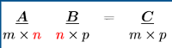
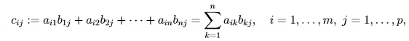
A = C/B $C∙B^{-1}$ Rechtsdivision
A = C\B $C^{-1}∙B$ Linksdivision
length(vec) Länge eines Vektors/Matrix
: Kolon-Operator

Vektorfunktionen
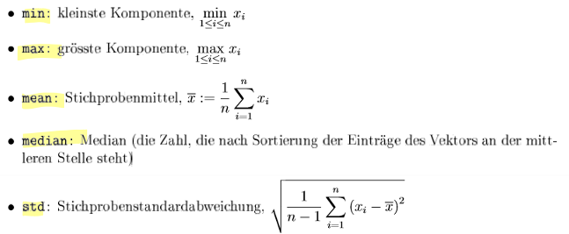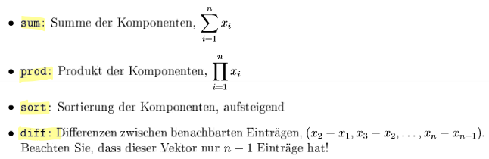

Matrixfunktionen
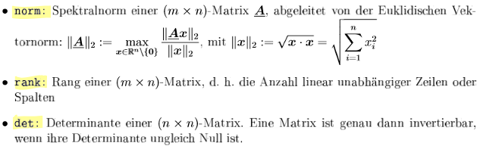
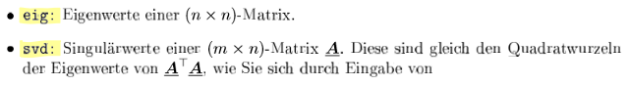
sparse() streicht alle möglichen Null-Elemente einer Matrix von full
full() konvertiert sparse Matrix vollen Matrix

Lineare Gleichungssysteme
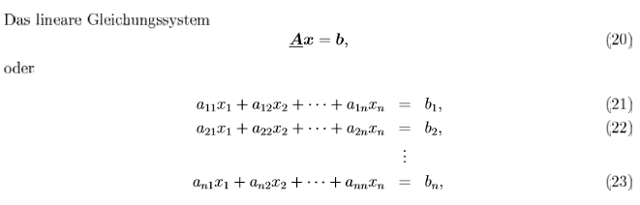
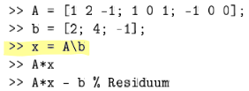

Bedingte Anweisungen
if bis end bedingte Anweisung
else Anweisung ausgeführt wenn die vorangehende if-Bedingung nicht erfüllt
elseif für mehrere Verzweigungen
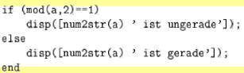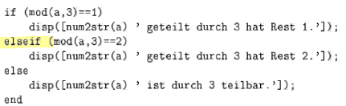

For-Schleife
for eine Gruppe von Anweisungen mit einer bestimmten Anzahl von Wiederholungen
Fakultät berechnen
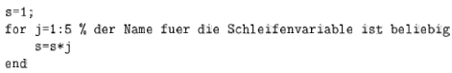
break unterbricht die Ausführung von for-Schleifen
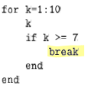

While-Schleife
while eine Gruppe von Anweisungen wird wiederholt Solange sie wahr ist
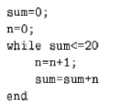
Ctrl+C bricht while Schleife ab

Matlab Funktionen
Rückgabe eines Wertes (Standardfunktion)
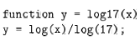
Rückgabe mehrerer Werte
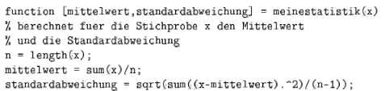
type *functionname* Quellecode der Funktion herausgeben
Unterfunktionen
Mehrere Funktionen können in einem Funktionsfile definiert werden. Allerdings sind alle Definitionen nach der ersten nur lokal sichtbar.
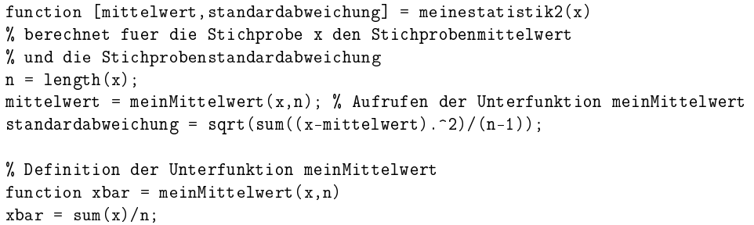
Die Unterfunktion “meinMittelwert” wird nicht ausgegeben und kann nicht im Commandfenster aufgerufen werden
mean() Mittelwert
std() Standardabweichung
Anonyme Funktion
Falls keine neue Files erstellt werden wollen (siehe Problem Unterfunktionen) können anonyme Funktionen verwendet werden.
f =@(arglist)expression anonyme Funktion Syntax
Quadrat einer Zahl berechnen:
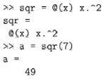

Endliche Arithmetik

Gleitkommazahl
m Mantisse
e Exponent (ganze Zahl)
B Biaswert
s Vorzeichen
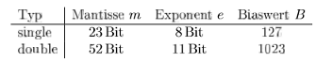

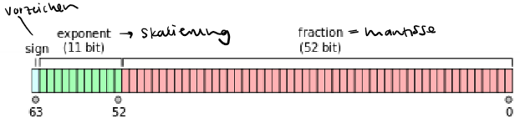
$ε$ Maschinengenauigkeit, relativer Abstand zwischen normalisierter Gleitkommazahl x und der nächstgrösseren Gleitkommazahl y
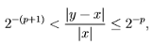
eps Abstand einer Gleitkommzahl x zur benachbarten

Fehlerquellen
- Rundungsfehler
- Auslöschung (cancellation)
- Absorption
- Überlauf/Unterlauf (overflow/underflow)

Approximation von Funktionen
Grundidee: zu komplizierte Funktion Lös.: Funktion approximieren an Taylorpolynom
Taylorpolynom:
$$\sum_{k=0}^{n}{a_{n}x^{n}}=a_{0}∙x^{0}+a_{1}∙x^{1}+a_{2}∙x^{2}+…$$
- entsteht jedoch Fehler

Konstante
$$T_{f,0}\left(x,1\right)=1$$
Linearisierung
$$f^{'}\left(x_{0}\right)≈\frac{f\left(x\right)-f\left(x_{0}\right)}{x-x_{0}}$$
$$f\left(x\right)≈f\left(x_{0}\right)+f'(x_{0})(x-x_{0})$$
$$T_{f,1}(x,x_{0})=f\left(x_{0}\right)+f'(x_{0})(x-x_{0})∈P_{1}$$
Bedingung:
$$T_{f,1}\left(x_{0},x_{0}\right)=f(x_{0})$$
$$T_{f,1}^{'}\left(x_{0},x_{0}\right)=f'(x_{0})$$
Exponentialfunktion

$$T_{f,2}\left(x,x_{0}\right)=f\left(x_{0}\right)+f^{'}\left(x_{0}\right)\left(x-x_{0}\right)+\frac{f^{''}\left(x_{0}\right)}{2!}{\left(x-x_{0}\right)}^{2}∈P_{2}$$

Bedingung:
$$T_{f,1}\left(x_{0},x_{0}\right)=f(x_{0})$$
$$T_{f,1}^{'}\left(x_{0},x_{0}\right)=f'(x_{0})$$
$$T_{f,1}^{''}\left(x_{0},x_{0}\right)=f''(x_{0})$$

Definition Taylorpolynom
n-mal differenzierbare Funktion:
$$T_{f,n}\left(x,x_{0}\right)=f\left(x_{0}\right)+f^{'}\left(x_{0}\right)(x-x_{0})+…+\frac{f^{(n)}\left(x_{0}\right)}{n!}{\left(x-x_{0}\right)}^{n}$$
$$=T_{f,n}\left(x,x_{0}\right)=\sum_{k=0}^{n}{\frac{f^{(k)}\left(x_{0}\right)}{k!}{\left(x-x_{0}\right)}^{k}}$$
Definition Taylorreihe
undendlich mal differenzierbare Funktion:
$$=T_{f,n}\left(x,x_{0}\right)=\sum_{k=0}^{∞}{\frac{f^{(k)}\left(x_{0}\right)}{k!}{\left(x-x_{0}\right)}^{k}}$$
Rezept Taylorpolynom
- n-te Ableitung der Funktion
- Entwicklungspunkt $x_{0}$ einsetzen und berechnen
- Werte der Ableitung einsetzen
- vereinfachen/zusammenfassen

taylortool Matlab Taylor Tool

Definition Konvergenzradius
$$ρ=\frac{1}{\lim_{n→∞}\left|\frac{a_{n+1}}{a_{n}}\right|} mit a_{n}≠0$$
konvergent: $x∈(x_{0}-ρ, x_{0}+ρ)$
divergent:$\left|x-x_{0}\right|>ρ$

Konvergenzintervall (-bereich): $K=(x_{0}-ρ,x_{0}+ρ)$

Definition Restfunktion (Fehler)
$$R_{f,n}(x,x_{0})=\frac{f^{n+1}\left(ξ\right)}{\left(n+1\right)!}{\left(x-x_{0}\right)}^{n+1}$$

Nichtlineare Gleichungssysteme (NLGS)

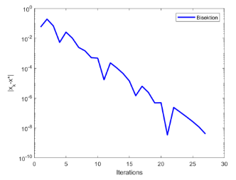
Bisektion
Verfahren um nichtlineares Gleichungssystem zu lösen
Idee: Intervallhalbierungsverfahren um die Nullstelle $x^{*}$: fortschreitende Halbierung des ursprünglichen Intervalls (a,b) immer enger eingrenzen

$$\left[a_{k}, b_{k}\right]≔\left\{\begin{aligned}\left[c_{k-1}, b_{k-1}\right], f\left(a_{k-1}\right)f\left(c_{k-1}\right)> 0 \\ \left[a_{k-1}, c_{k-1}\right], f\left(a_{k-1}\right)f\left(c_{k-1}\right)< 0\end{aligned}\right. , c_{k-1} :=\frac{a_{k-1}+ b_{k-1}}{2}$$

$$für k ∈ N, mit Startintervall [a_{0}, b_{0}] := [a, b].$$

$$f(x)∶= x^2- 3$$

- aus $f(1) < 0$ und $f(2) > 0$folgt, dass das Intervall$]1; 2[$eine Nullstelle von $f$ enthalten muss.
- $f$ muss stetig sein sonst keine Nullstellen
Vorteil: immer eine Lösung
Nachteil: geht eine gewisse Zeit
Konvergenzordnung
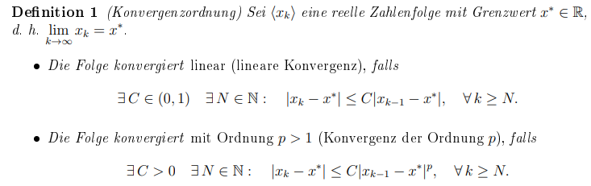
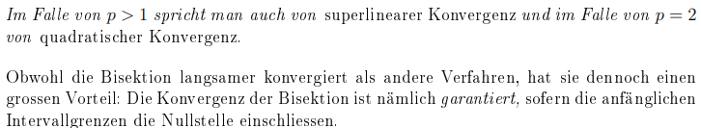

Newton-Verfahren
iteratives Verfahren

Rezept Newton-Verfahren
- $T_{f,1}\left(x,x_{k-1}\right)=f\left(x_{k-1}\right)+f^{'}\left(x_{k-1}\right)\left(x-x_{k-1}\right), x∈R$
- linearisieren: gleich = 0 setzen
- $T_{f,1}\left(x,x_{k-1}\right)$ ist die Tangente
- $x_{k}$: einzige NS
- $x_{k}≔x_{k-1}-\frac{f\left(x_{k-1}\right)}{f^{'}\left(x_{k-1}\right)}, k∈R$ oder $f\left(x_{k}\right)=f\left(x^{*}\right)+\frac{f^{'}\left(x_{0}\right)}{1!}\left(x_{k}-x^{*}\right)$

Bedingungen:
- erste Ableitung bekannt
- $f^{'}\left(x_{k-1}\right)≠0$
- falls NaN dann Division durch 0

Pittfalls:
- Divergenz (nach $∞$)
- Oszillation (immer zwischen 1 & 0 z.B.)
- andere NS
- Ableitung = 0
- ungünstiger Startwert $x_{0}$

Residuum
$$\left|f\left(x_{k}\right)\right|=\left|f^{'}\left(x_{0}\right)\right|∙|x_{k}-x^{*}|$$

Fehlerschranke/ Abbruchkriterium
max. Anzahl von Iterationen
$$|f\left(x_{k}\right)|≤tol$$
$$tol>0$$

Newton-Verfahren (mehrere Dimsensionen

1D (n=1)
lokales Minima oder Maxima $f^{'}\left(x^{*}\right)=0$

Unterschiedliche Startpunkte
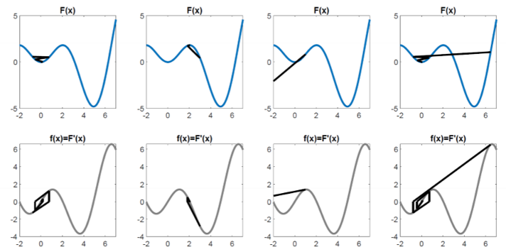

Mehre-Dimensionen (n>1)
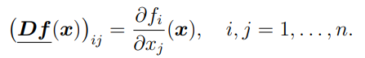
Jacobi Matrix ($Df$ aka J)
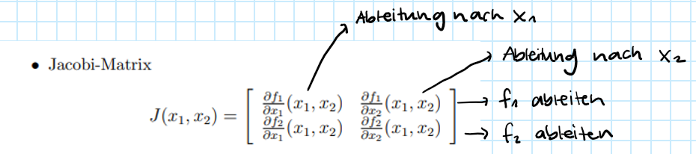
Beispiel:
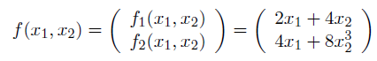
Daraus folgt Jacobi-Matrix:
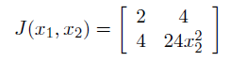

Lineare Gleichungssysteme (LGS)

Numerische Methoden
$$Ax=b$$
- $A \left(Matrix\right) und b(Vektor)$ gegeben

Drei Fälle von Lösbarkeit eines LGS
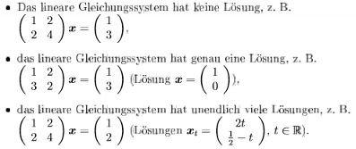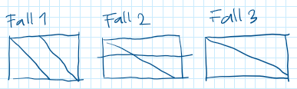

Gauss Algorithmus
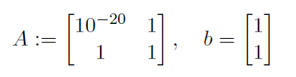
- lineares Gleichungssystem $Ax = b$
- Die Spalten von A sind linear unabhängig.
- Die Matrix A ist invertierbar.
- Das lineare Gleichungssystem ist eindeutig lösbar.
- \ in Matlab, $x=A\backslash b$

Gaussische Eliminationsverfahren
- Vorwärtselimination: Verwendung von elementaren Zeilenumformungen, um das lineare Gleichungssystem auf Zeilenstufenform zu bringen
- Rückwärtseinsetzen: Ausrechnen der Variablen, beginnend bei der letzten Zeile, und Einsetzen in die darüberliegenden Zeilen.

R: rechte obere Dreiecksmatrix
I: Einheitsmatrix

Beispiel
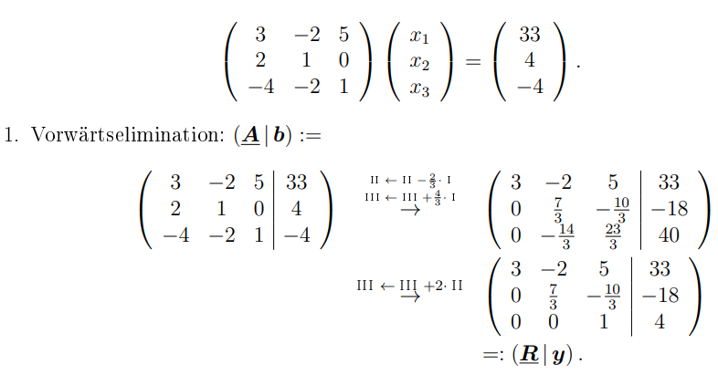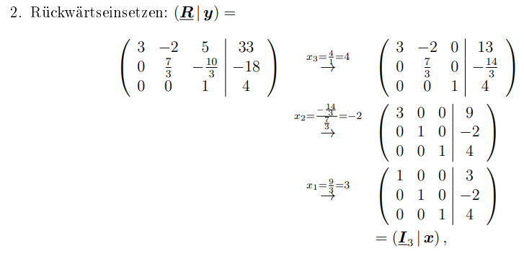
!!Wichtig: Bei der Vorwärtseliminition werden Reihen stehen gelassen!!

LR-Zerlegung

$$A=LR, english:A=LU$$
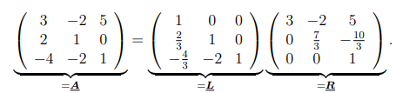
L: linken (unteren) Dreiecksmatrix
R: rechte (oberen) Dreiecksmatrix

Rezept LR-Zerlegung
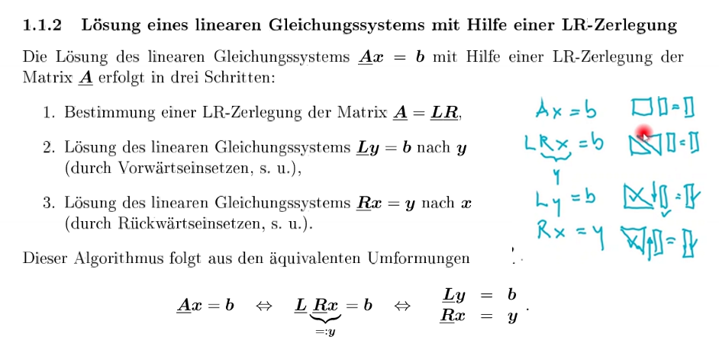
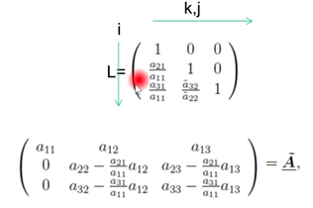

LR-Zerlegung mit Spaltenpivotisierung
Falls $a_{kk}=0$ zu vermeiden (Nulldivision) Zeilenvertauschung
$a_{kk}$: Pivotelement

!!jeweils das betragsgrösste Element wählen!! führt zur Permutationsmatrix
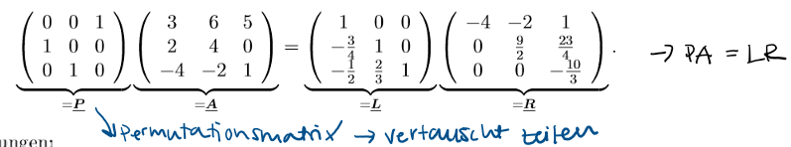
- Matlab: [L,R,P]=lu(A) für Permutationsmatrix

LGS mit LR-Zerlegung & Spaltenpivotsuche
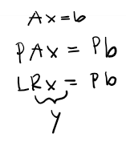
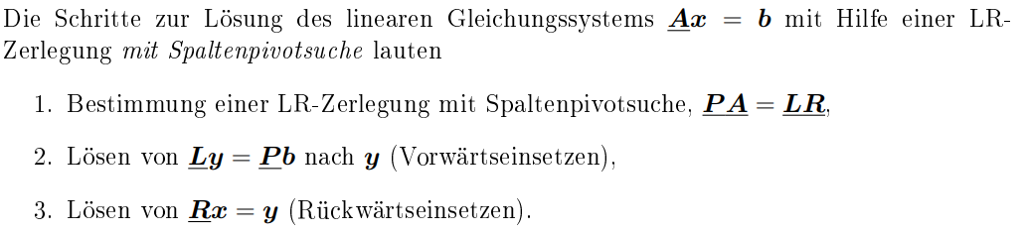

Beurteilung einer Näherungslösung
Fehler $e≔x-\tilde{x}$ unbekannt
Residuum: $r=b-A∙\tilde{x}$ Residuenvektor misst die Norm (Matlab: norm())
Allgemeine Schreibweise (Vektoren & Matrizen)
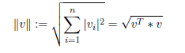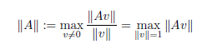
Indirekte Fehlerabschätzung aus dem Residuum (unter Schranke)
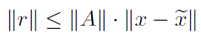
(Für eine obere Schranke benötigt man die weitergehende Information zur Inversen.)

Relativer Fehler einer Näherungslösung
mit $r=A∙e$
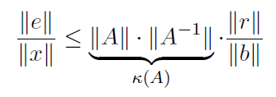
Konditionszahl: $κ\left(A\right)=\left|\left|A\right|\right|∙|\left|A^{-1}\right||≫1$ schlecht konditioniert

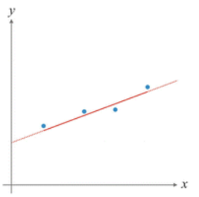
Regression
$$min{\left|\underset{A}{\underbrace{\left[\begin{matrix}\begin{matrix}x_{1} \\ \begin{matrix}x_{2} \\ \begin{matrix}⋮ \\ x_{n}\end{matrix}\end{matrix}\end{matrix} & \begin{matrix}1 \\ \begin{matrix}1 \\ \begin{matrix}⋮ \\ 1\end{matrix}\end{matrix}\end{matrix}\end{matrix}\right]}}∙\underset{p}{\underbrace{\left(\begin{matrix}m \\ b\end{matrix}\right)}}-\underset{y}{\underbrace{\left(\begin{matrix}y_{1} \\ \begin{matrix}y_{2} \\ \begin{matrix}⋮ \\ y_{n}\end{matrix}\end{matrix}\end{matrix}\right)}}\right|}^{2}$$
A: Designmatrix A
m: Steigung
b: Achsenabschnitt
$$r = y - Ap$$

Lineare Ausgleichsrechnung
Grundidee: überbestimmtes Gleichungssystem Annäherung
m: Anzahl Gleichungen
n: Anzahl Unbekannte
$$m>n$$
Funktionsgleichung:
$$y=p_{0}+p_{1}x+p_{2}x^{2}; {p_{0},p}_{1}{,p}_{2}∈R$$
Gesucht:
$$p={\left({p_{0},p}_{1}{,p}_{2}\right)}^{T}∈R^{3}$$
Beispiel
$$f : R^{3}→R^{n} , f\left(p\right)=\left(\begin{matrix}f_{1}\left({p_{0},p}_{1}{,p}_{2}\right) \\ \begin{matrix}f_{2}\left({p_{0},p}_{1}{,p}_{2}\right) \\ \begin{matrix}⋮ \\ f_{n}\left({p_{0},p}_{1}{,p}_{2}\right)\end{matrix}\end{matrix}\end{matrix}\right):= \left(\begin{matrix}p_{0}+p_{1}x_{1}+p_{2}{x_{1}}^{2}-y_{1} \\ \begin{matrix}p_{0}+p_{1}x_{2}+p_{2}{x_{2}}^{2}-y_{2} \\ \begin{matrix}⋮ \\ p_{0}+p_{1}x_{n}+p_{2}{x_{n}}^{2}-y_{n}\end{matrix}\end{matrix}\end{matrix}\right)$$

Methode der kleinsten Quadrate (QR-Zerlegung)
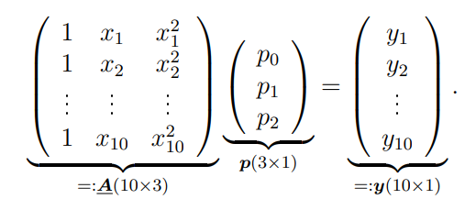
$$f(p) := Ap - y = 0 ⇔ Ap = y$$

Minimierungsproblem:
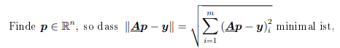
Normalengleichung:
$$A^{T}Ap = A^{T}y$$
$Matlab:p=A\backslash y statt p=A^{T}Ap \backslash A^{T}y$
polyfit für Matlab aber NUR POLYNOME!!
$f$ einmal ableiten & = 0 setzen

Verbesserte Berechnung von p
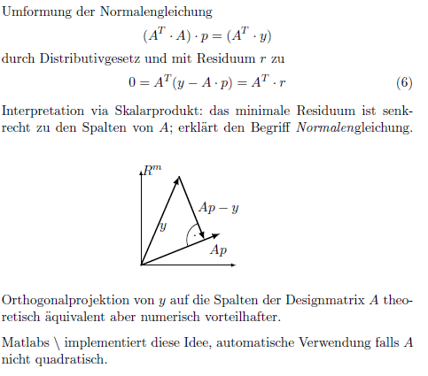

Interpolation

Polynominterpolation

Lagrange Basis
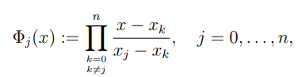
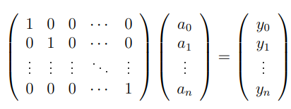
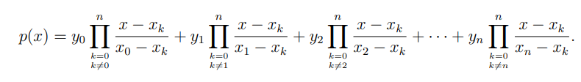

Beispiel:
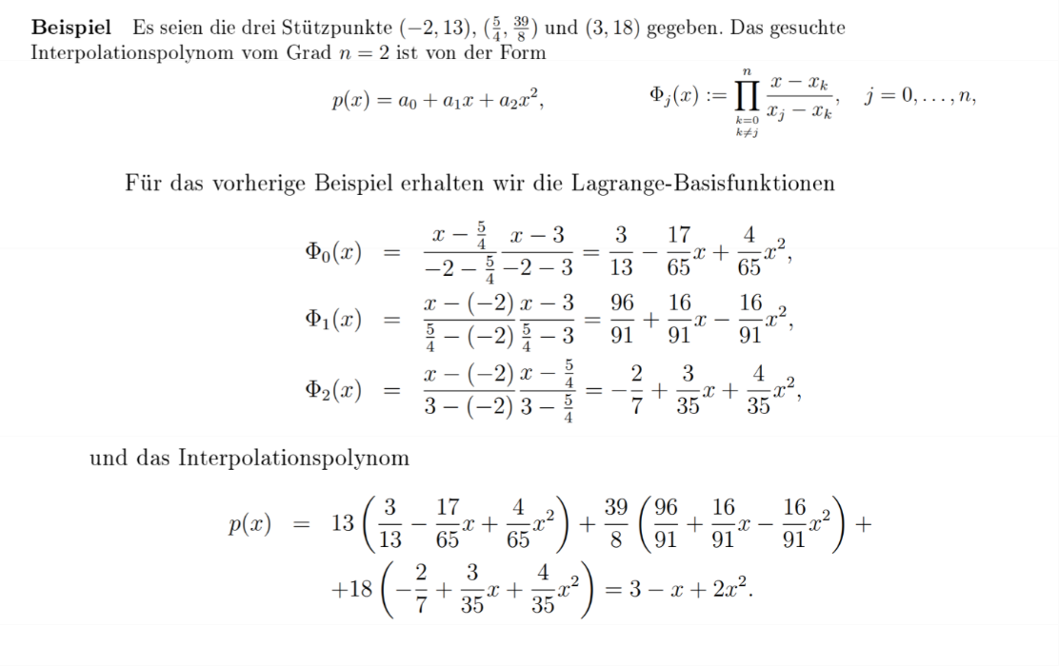

Spline Interpolation
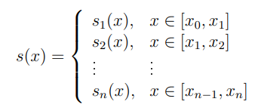
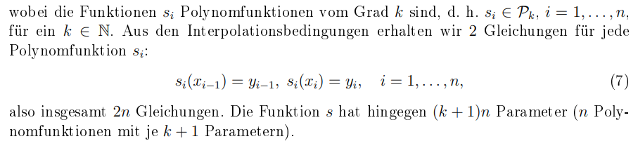

Kubischer Spline
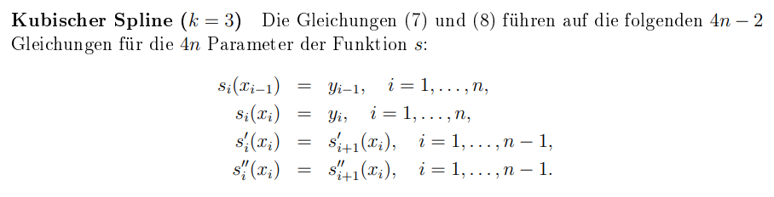

Randbedingungen
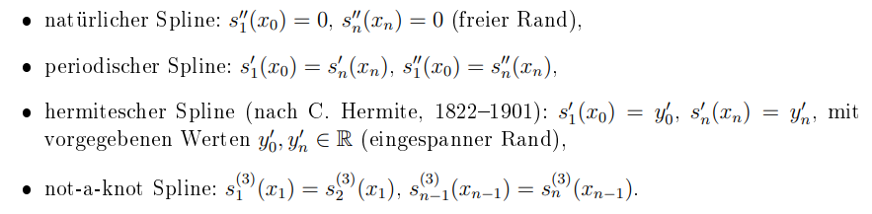
yy=spline(x,y,xx) mit kubischen not-a-knot spline interpolieren
pchip kubischer hermitschen spline

Integration
$$Intervall I=[a,b]$$

Quadraturformel
$$\int_{a}^{b}{f\left(x\right)dx≈I_{n}≔\sum_{j=0}^{n}{f\left(x_{j}\right)∙ω_{j}}}$$
$x_{j}$: Stützstellen
$ω_{j}$: Gewichte
mit $n+1$ Integrationsknoten: $a≤x_{0}<x_{1}<…<x_{n}≤b$

Newton-Cotes mit äquidistanter Knoten
Mittelpunktregel (n=0):
$$M_{0}≔\left(b-a\right)∙f\left(\frac{a+b}{2}\right)$$
Trapezregeln (n=1):
$$T_{1}≔\frac{b-a}{2}∙f\left(a\right)+\frac{b-a}{2}∙f\left(b\right)=\frac{b-a}{2}∙\left(f\left(a\right)+f\left(b\right)\right)$$
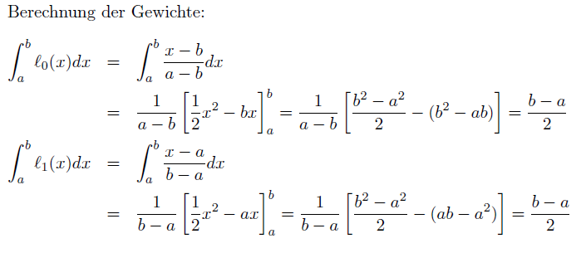
Simpsonregel (n=2):
$$S_{2}≔\frac{b-a}{6}∙f\left(a\right)+4∙\frac{b-a}{5}∙f\left(\frac{a+b}{2}\right)+\frac{b-a}{6}∙f\left(b\right)$$
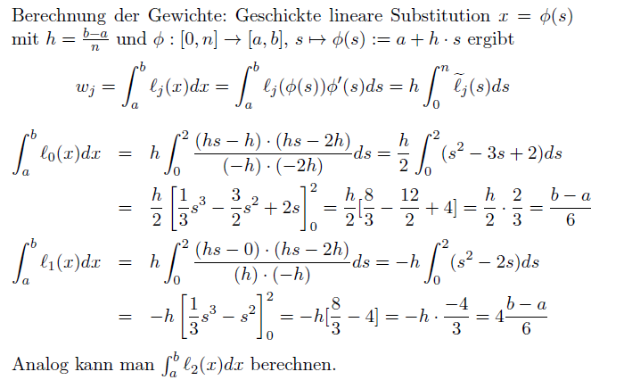

Polynominterpolation nach Lagrange
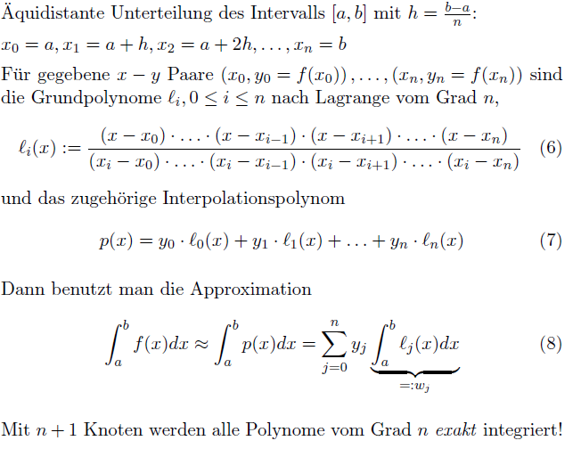
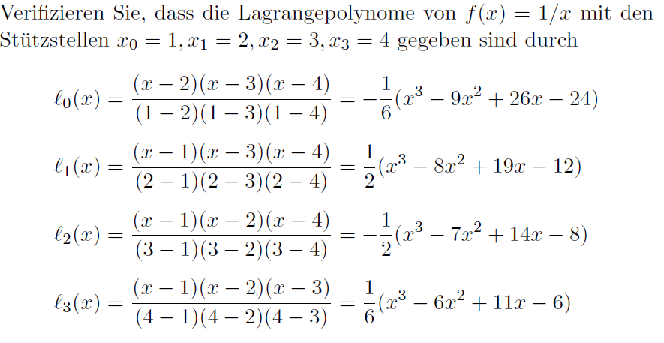

Zusammengesetzte Newton-Cotes Formeln
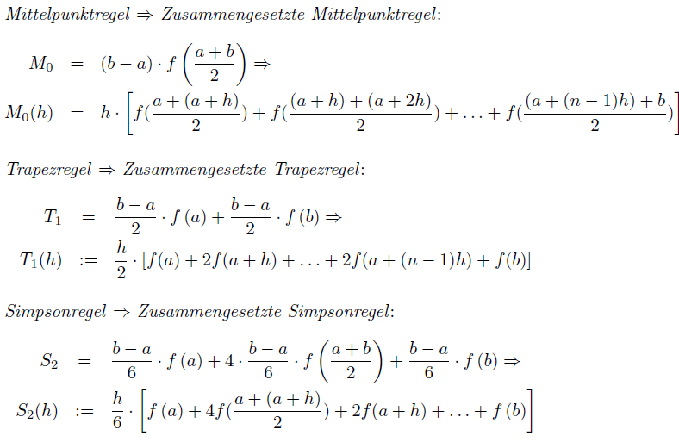

DGL
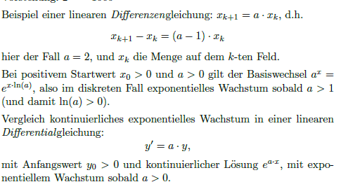

Zerfallgesetz und (Explizites) Euler-Verfahren
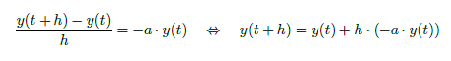
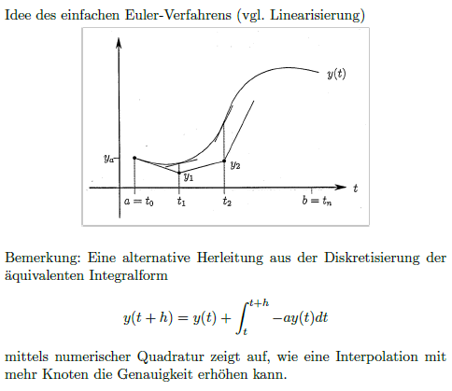

DGL-Systeme
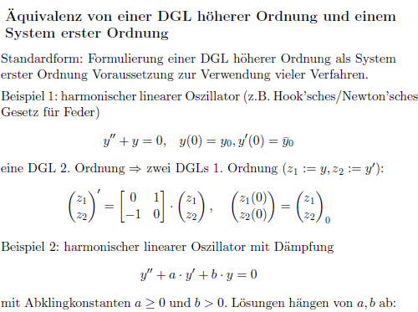
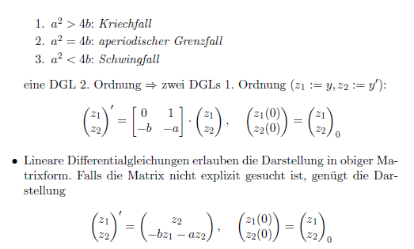

Sonstiges

Liste Stammfunktionen

f(x) | F(x)
$$x^{a}mit a≠-1$$ | $$\frac{1}{a+1}x^{a+1}+C$$
$$\sin\left(x\right)$$ | $$-\cos\left(x\right)+C$$
$$\cos\left(x\right)$$ | $$\sin\left(x\right)+C$$
$$1+\tan^{2}(x)$$ | $$\tan\left(x\right)+C$$
$$e^{x}$$ | $$e^{x}+C$$
$$a^{x}$$ | $$\frac{1}{\ln\left(a\right)}∙a^{x}+C$$
$$\frac{1}{x}$$ | $$\ln\left(\left|x\right|\right)+C$$
$$\frac{1}{\sqrt{1-x^{2}}}$$ | $$\arcsin\left(x\right)+C$$
$$-\frac{1}{\sqrt{1-x^{2}}}$$ | $$\arccos\left(x\right)+C$$
$$\frac{1}{1+x^{2}}$$ | $$\arctan\left(x\right)+C$$
$$\ln\left(x\right)$$ | $$x∙\ln\left(x\right)-x$$

Umformungen
- $\ln\left(e^{x}\right)=x$
- $\ln\left(e^{ax}\right)=ax$
- $ln\left|x+7\right|+ln\left|x-3\right|=ln\left|(x+7)(x+3)\right|$

- $e^{-x}=\frac{1}{e^{x}}$
- $\int{e^{kx}dx}=\frac{1}{k}e^{kx}+C$

- $\cos\left(x\right)=y→x=\arccos\left(y\right)$
- $\sin^{2}\left(x\right)+\cos^{2}\left(x\right)=1$
- $\frac{\cos\left(x\right)}{\sin\left(x\right)}=\frac{1}{\tan\left(x\right)}$
- $\frac{\sin\left(x\right)}{\cos\left(x\right)}=\tan\left(x\right)$
- $1+\tan^{2}\left(x\right)=\frac{1}{\cos^{2}(x)}$
- $1+\cot^{2}\left(x\right)=\frac{1}{\sin^{2}(x)}$
- $\cot\left(x\right)=\frac{1}{tan⁡(x)}=\tan^{-1}$

Integrationstabelle
